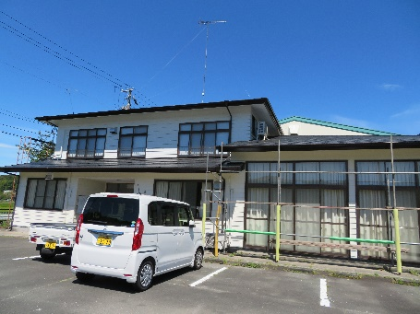
●団 体 名
上内田地域生涯学習センター
団体概要
- 主な活動内容 センターの利用管理等
- 活動人数 2人（事務局員）
- 主な活動場所 上内田地域生涯学習センター

活動内容・工夫点

１ 活動内容
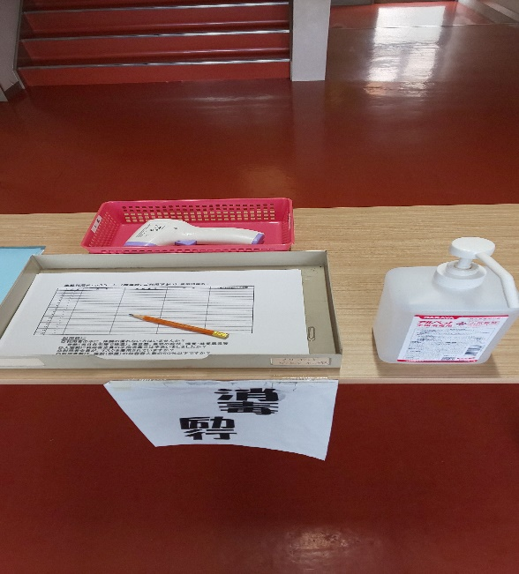
上内田地域生涯学習センターは、各種打合せのほか、地区民が集う交流の場でもあります。利用者が安心してセンターを利用できるよう、検温・消毒・チェックシートの記入が一度にできる台を用意しました。また、台を導入するにあたり、天井のLED電灯を増設しました。薄暗かった玄関が明るくなり、雰囲気も明るくなりました。

2 工夫点
利用者、管理者双方が継続的に取り組めるよう、
わかりやすく、シンプルにしました。また、
チェックシートに注意事項を示したことで、
利用者がルールを守って気持ちよく利用することができています。

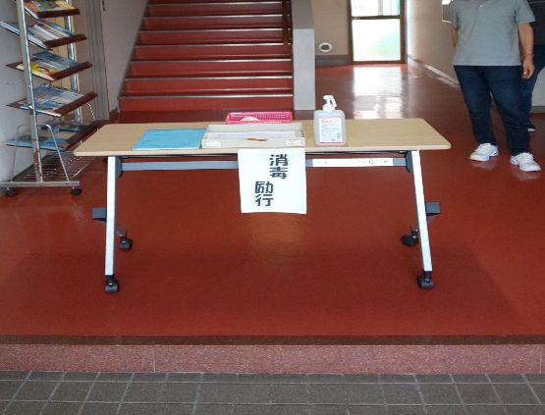
上内田地区の活動の様子を「上内田ホームページ」で紹介しています。ぜひご覧ください！
（インターネットで「上内田地区まちづくり協議会」と検索いただけると閲覧できます。）

